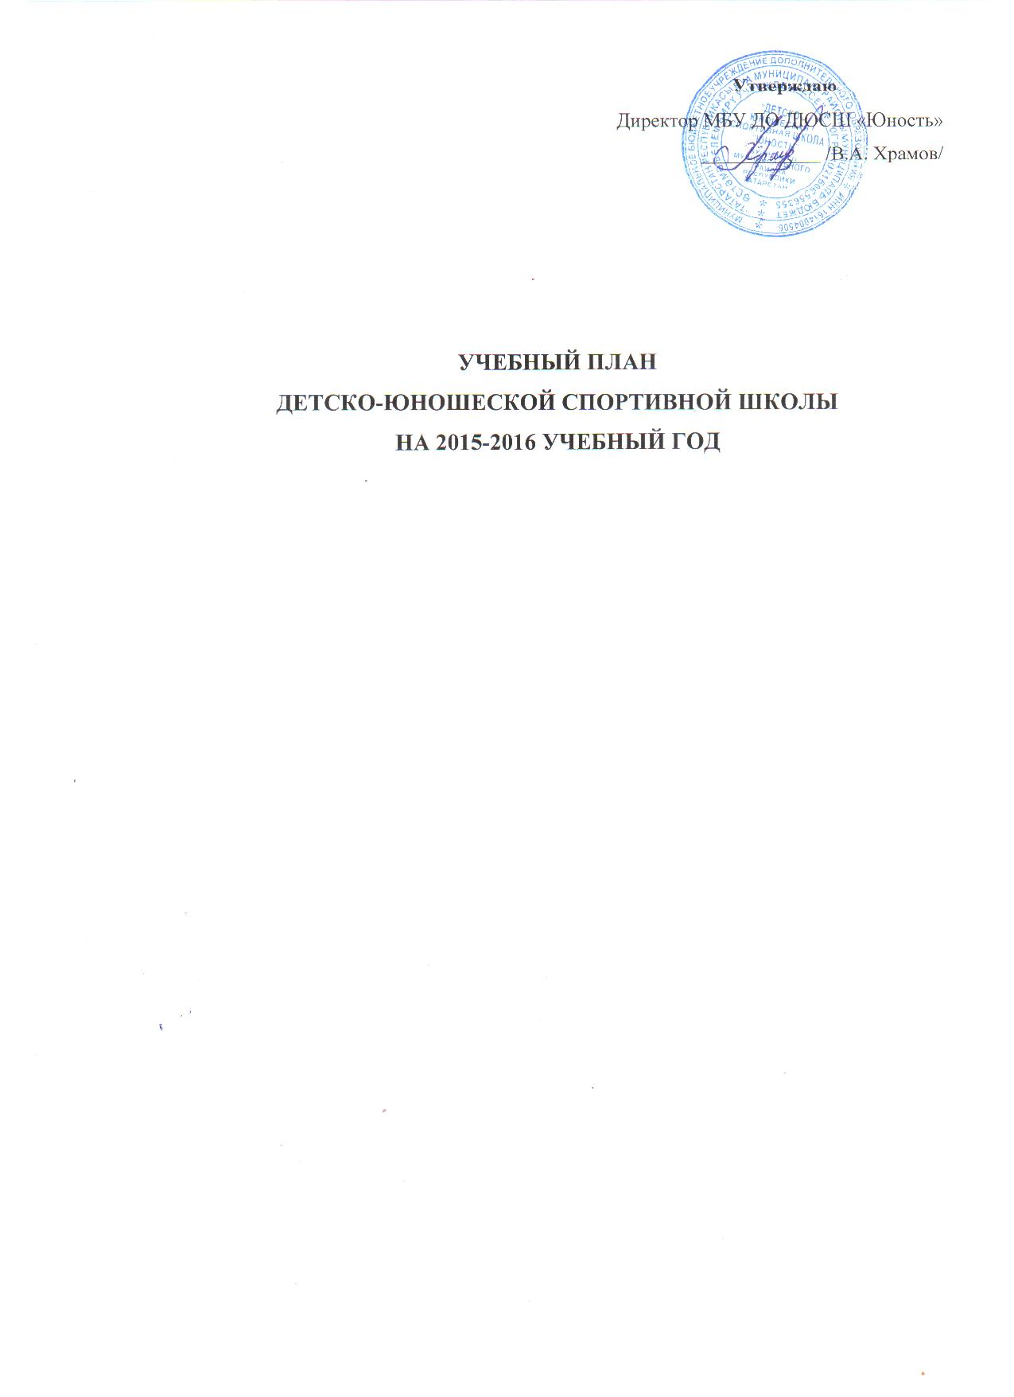
Утверждаю
Директор МБУ ДО ДЮСШ «Юность»
____________ /В.А. Храмов/

УЧЕБНЫЙ ПЛАН
ДЕТСКО-ЮНОШЕСКОЙ СПОРТИВНОЙ ШКОЛЫ
НА 2015-2016 УЧЕБНЫЙ ГОД

Учебный план на 52 недели
учебно-тренировочных занятий ДЮСШ «Юность»
баскетбол
Виды подготовки | ГНП |  | УТГ
Виды подготовки | 1 | 2 | 1 | 2 | 3 | 4 | 5
Теоретическая | 8 | 10 | 14 | 14 | 18 | 52 | 52
ОФП | 90 | 125 | 110 | 110 | 90 | 128 | 144
СФП | 66 | 83 | 85 | 85 | 120 | 150 | 166
ТТП | 100 | 154 | 193 | 193 | 232 | 254 | 284
Контрольные и календарные игры | 38 | 84 | 106 | 106 | 150 | 86 | 98
Игровая | - | - | - | - | - | 138 | 150
Восстановительные мероприятия | - | - | 49 | 49 | 54 | 12 | 12
Инструкторская и судейская практика | - | - | 49 | 49 | 54 | 4 | 4
Приемные и переводные экзамены | 6 | 8 | 14 | 14 | 14 | 6 | 8
Медицинское обеспечение | 4 | 4 | 4 | 4 | 4 | 2 | 2
Индивидуальная работа | 36 | 54 | 72 |  | 84 | 108 | 108
Всего часов за 46 недель | 276 | 414 | 552 | 552 | 644 | 828 | 920
Всего часов за 52 недели | 312 | 468 | 624 | 624 | 728 | 936 | 1040

Учебный план на 52 недели
учебно-тренировочных занятий ДЮСШ «Юность»
баскетбол

№ п/п | Содержание занятий | Этап спортивно-оздоровительный
№ п/п | Содержание занятий | Весь период
1 | Теоретическая | 8
2 | Общая физическая подготовка | 70
3 | Специальная физическая подготовка | 31
4 | Техническая | 24
5 | Тактическая | 18
6 | Игровая | 23
7 | Контрольные и календарные игры | -
8 | Восстановительные мероприятия | -
9 | Инструкторская и судейская практика | -
10 | Контрольные испытания | 10
11 | Медицинское обследование | Вне сетки часов
12 | В спортивно-оздоровительном лагере | 24
13 | Всего часов за 52 недели | 208

Учебный план на 52 недели
учебно-тренировочных занятий ДЮСШ «Юность»
бадминтон
№№  пп | Содержание  занятий | ГНП |  | У Т Г
№№  пп | Содержание  занятий | 1 | 2 | 1 | 2 | 3 | 4
1 | Теоретическая подготовка | 8 | 8 | 18 | 18 | 22 | 25
2. | Общефизическая подготовка | 84 | 114 | 94 | 94 | 99 | 109
3. | Специальная физическая подготовка | 51 | 67 | 80 | 80 | 102 | 112
4. | Технико-тактическая подготовка | 82 | 123 | 180 | 180 | 224 | 298
5. | Игровая | 33 | 60 | 70 | 70 | 90 | 90
6. | Контрольные и календарные игры |  | 30 | 32 | 32 | 65 | 70
7. | Восстановительные мероприятия |  |  | 31 | 31 | 42 | 52
8. | Контрольные испытания | 18 | 12 | 16 | 16 | 20 | 20
9. | Инструкторская и судейская практика |  |  | 31 | 31 | 42 | 52
10. | Медицинский контроль (вне сетки)
11. | В спортивном оздоровительном лагере | 36 | 54 | 72 | 72 | 96 | 108
12. | Всего часов за 52 недели | 312 | 468 | 624 | 624 | 832 | 936

Учебный план на 52 недели
учебно-тренировочных занятий ДЮСШ «Юность»
волейбол
№ п/п | Содержание занятий | Этап спортивно-оздоровительный
№ п/п | Содержание занятий | Весь период
1. | Теоретическая подготовка | 36
2. | Практическая подготовка
3. | Общая физическая подготовка | 96
4. | Специальная физическая подготовка | 30
5. | Техническая подготовка | 12
6. | Тактическая подготовка | 14
7. | Учебно-тренировочные игры | 16
8. | Контрольные испытания  (приемные и переводные) | 4
9. | Всего часов за 52 недели | 208

Учебный план на 52 недели
учебно-тренировочных занятий ДЮСШ «Юность»
волейбол
Виды подготовки | ГНП |  | УТГ
 | 1 | 2 | 1 | 2 | 3 | 4 | 5
Теоретическая | 8 | 12 | 16 | 16 | 8 | 20 | 20
Общая физическая подготовка | 86 | 130 | 88 | 88 | 96 | 110 | 110
Специальная физическая подготовка | 45 | 64 | 81 | 81 | 108 | 124 | 124
Техническо-тактическая подготовка | 74  37 | 108  56 | 119  8 | 119  8 | 130  103 | 150 | 150
Интегральное | 26 | 40 | 102 | 102 | 32 | 118 | 118
Контрольные и календарные игры | 24 | - | 52 | 52 | 104 | 118 | 118
Восстановительные мероприятия | 8 | - | 10 | 10 | 16 | 150 | 150
Инструкторская и судейская практика | 8 | 14 | 16 | 16 | 18 | 22 | 22
Контрольные испытания | 4 | 4 | 4 | 4 | 4 | 20 | 20
Медицинское обследование | 36 | 54 | 72 | 72 | 90 | 104 | 104
Индивидуальная работа |  |  |  |  |  | + | +
Всего часов за 46 недель | 276 | 414 | 552 | 552 | 736 | 108 | 108
Всего часов за 52 недели | 312 | 468 | 624 | 624 | 832 | 828 | 920

Учебный план на 52 недели
учебно-тренировочных занятий ДЮСШ «Юность»
лыжные гонки
№ п/п | Содержание занятий | Этап начальной подготовки |  | Этап учебно-тренировочный
 |  |  |  | Год обучения
 |  | I | II | I | II | III | IV | V
1 | Теоретическая подготовка | 17 | 20 | 20 | 25 | 25 | 32 | 32
2 | Общая физическая подготовка | 170 | 250 | 260 | 330 | 336 | 260 | 260
3 | Специальная физическая подготовка | 60 | 100 | 114 | 124 | 183 | 214 | 224
4 | Техническая подготовка | 44 | 64 | 70 | 78 | 80 | 128 | 158
5 | Контрольные нормативы | 6 | 8 | 10 | 12 | 14 | 10 | 12
6 | Соревнования | 15 | 26 | 30 | 35 | 50 | 130 | 135
7 | Инструкторская и судейская практика | - | - | - | - | 10 | 12 | 12
8 | Восстановительные мероприятия | - | - | 16 | 20 | 30 | 46 | 46
8 | Медицинское обследование | Проводится вне сетки часов
9 | Индивидуальная работа | 36 | 54 | 60 | 72 | 84 | 96 | 108
10 | Всего часов за 46 недель | 276 | 414 | 460 | 552 | 644 | 736 | 828
11 | Всего часов за 52 недели | 312 | 468 | 520 | 624 | 728 | 832 | 936

Учебный план на 52 недели
учебно-тренировочных занятий ДЮСШ «Юность»
волейбол
№ п/п | Содержание занятий | Этап спортивно-оздоровительный
№ п/п | Содержание занятий | Весь период
1 | Теоретическая подготовка | 12
2. | Общефизическая подготовка | 90
3. | Специальная физическая подготовка | 36
4. | Технико-тактическая подготовка | 30
5. | Игровая
6. | Контрольные и календарные игры | 6
7. | Восстановительные мероприятия
8. | Контрольные испытания | 10
9. | Инструкторская и судейская практика
10. | Медицинский контроль (вне сетки)
11. | В спортивном оздоровительном лагере | 24
 | Всего часов за 52 недели | 208

